ВОЛГОГРАДСКая городская дума

РЕШЕНИЕ

400066, Волгоград, пр-кт им. В.И.Ленина, д. 10, тел./факс (8442) 38-08-89, E-mail: gs_kanc@volgsovet.ru

от |  | №

О внесении изменения в решение Волгоградской городской Думы от 15.09.2010 № 36/1087 «Об утверждении Правил землепользования и застройки городского округа город-герой Волгоград»

В целях реализации муниципальной политики в области градостроительной деятельности в городском округе город-герой Волгоград, в соответствии со статьями 31, 32, 33 Градостроительного кодекса Российской Федерации, на основании постановления администрации Волгограда от 30.01.2017 № 120 «О направлении проектов о внесении изменений в Правила землепользования и застройки городского округа город-герой Волгоград в Волгоградскую городскую Думу», с учетом протокола публичных слушаний от 02 ноября 2016 г., заключения о результатах публичных слушаний по проекту о внесении изменений в Правила землепользования и застройки городского округа город-герой Волгоград, утвержденные решением Волгоградской городской Думы от 15.09.2010 № 36/1087 «Об утверждении Правил землепользования и застройки городского округа город-герой Волгоград», от 02 ноября 2016 г., руководствуясь статьями 5, 7, 16, 24, 26, 28, 29 Устава города-героя Волгограда, Волгоградская городская Дума
РЕШИЛА:
1. Внести изменение в пункт 9.1 главы 9 «Карта градостроительного зонирования Волгограда» Правил землепользования и застройки
городского округа город-герой Волгоград, утвержденных решением Волгоградской городской Думы от 15.09.2010 № 36/1087 «Об утверждении Правил землепользования и застройки городского округа город-герой Волгоград», изменив территориальную зону территории, ограниченной кварталами 03_13_034, 03_13_035, 03_13_036 в п. Аэропорт в Дзержинском районе Волгограда с зоны лесопарков и городских лесов (Р 2) на зону застройки объектами общественно-делового назначения (Д 3), зону объектов городской инженерной и транспортной инфраструктур II и III класса вредности (ИТ 1), с установлением границы указанных территориальных зон в соответствии с положениями статьи 85 Земельного кодекса Российской Федерации и статьи 30 Градостроительного кодекса Российской Федерации:

зону Р 2
(зону лесопарков и городских лесов)

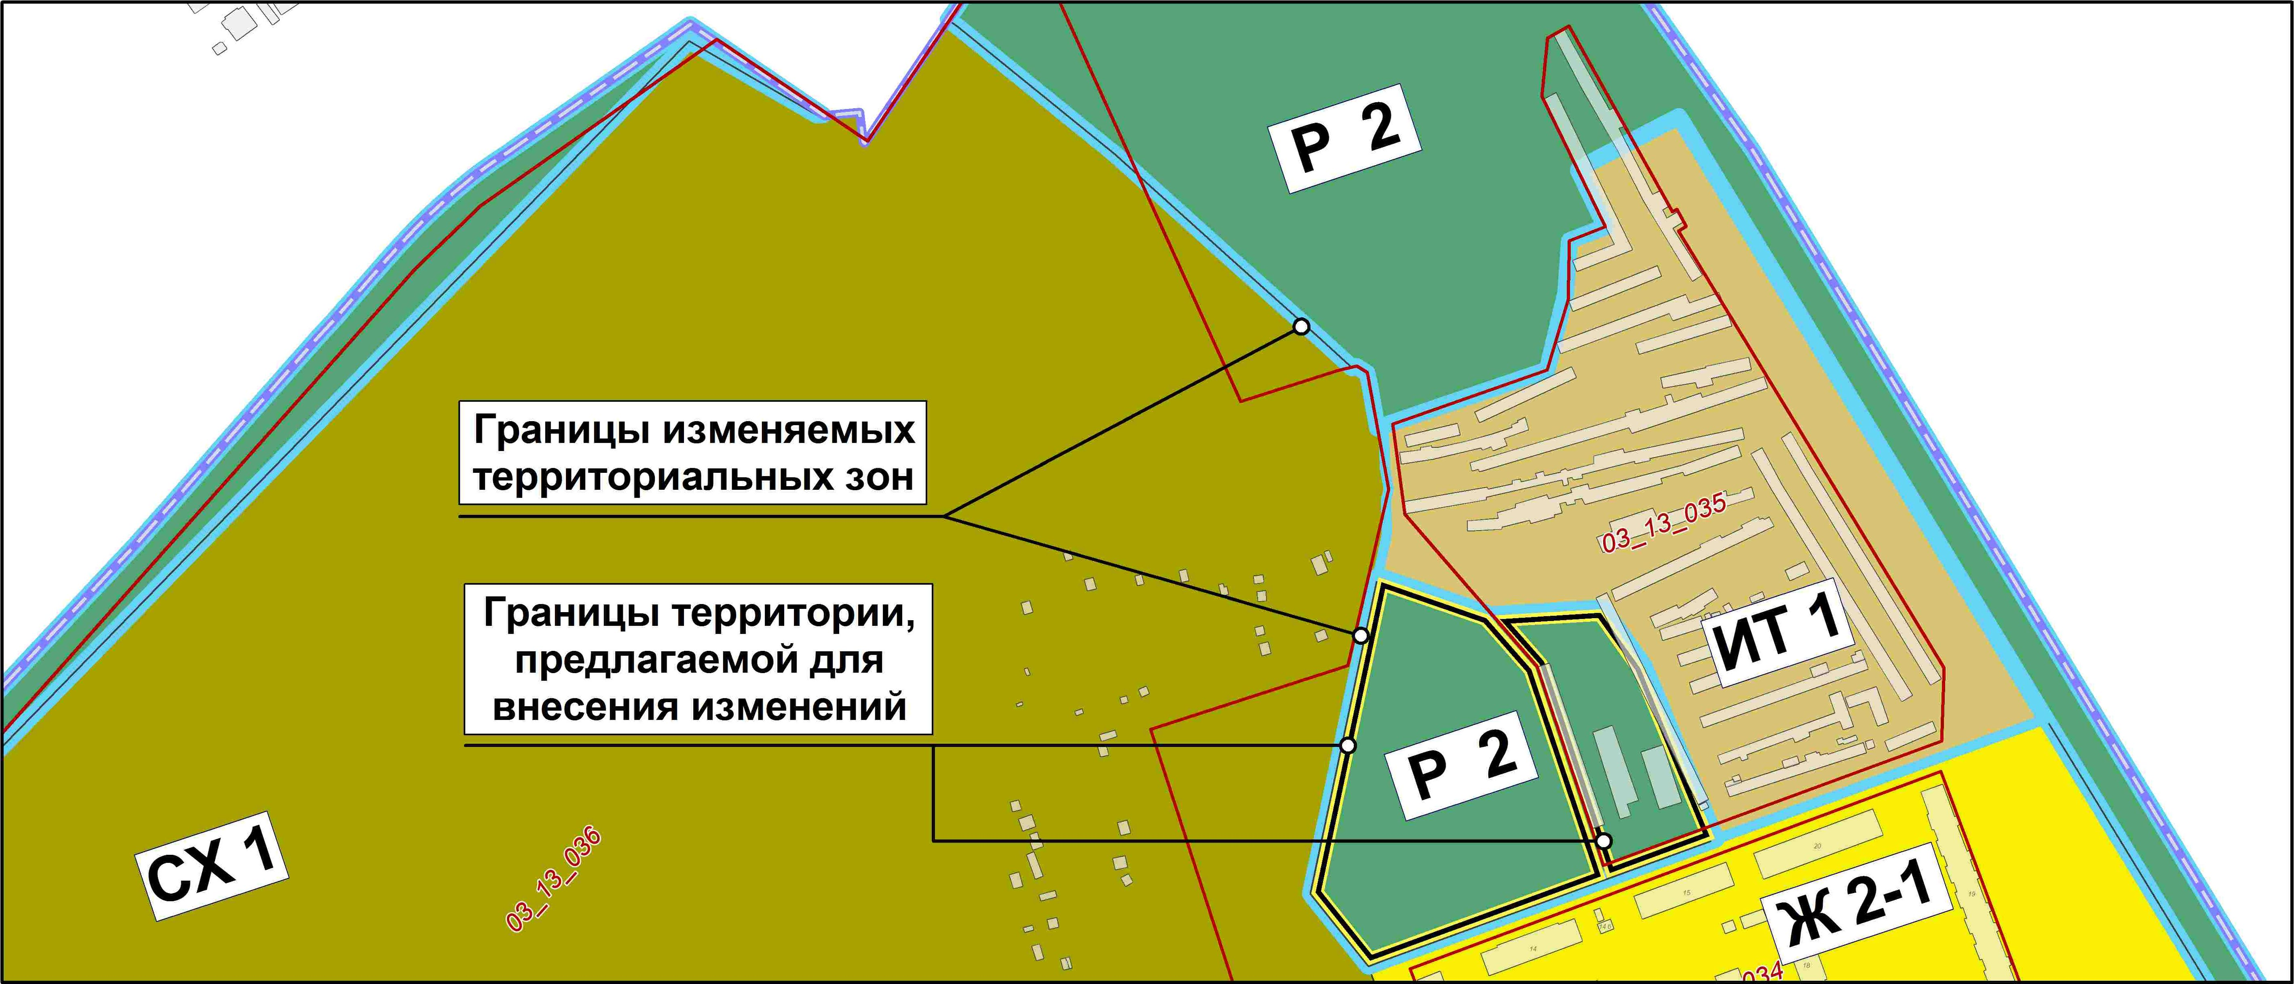

на зону Д 3
(зону застройки объектами общественно-делового назначения),
на зону ИТ 1
(зону объектов городской инженерной и транспортной инфраструктур
II и III класса вредности)

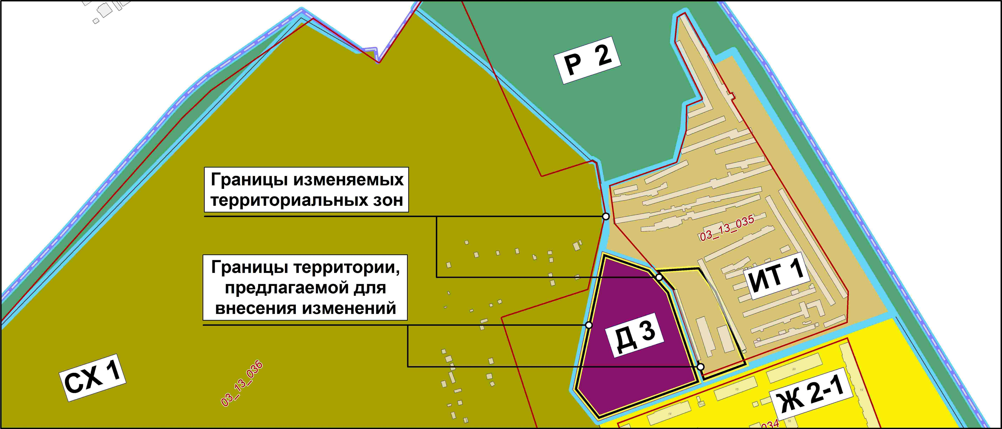
2. Администрации Волгограда в установленном порядке:
2.1. Представить в филиал Федерального государственного бюджетного учреждения «Федеральная кадастровая палата Федеральной службы государственной регистрации, кадастра и картографии» по Волгоградской области сведения об изменении территориальных зон согласно пункту 1 настоящего решения, необходимые для внесения сведений в государственный кадастр недвижимости в соответствии с Федеральным законом от 13 июля 2015 г. № 218-ФЗ «О государственной регистрации недвижимости».
2.2. Опубликовать настоящее решение в официальных средствах массовой информации и разместить на официальном сайте администрации Волгограда в сети Интернет.
3. Настоящее решение вступает в силу со дня его официального опубликования.
4. Контроль за исполнением настоящего решения возложить на первого заместителя главы Волгограда В.В. Колесникова.

Глава Волгограда А.В. Косолапов

